今日动态
6月21日 星期三
一、来园情况
今天我们中五班来了25人，7人请假，幼儿们都能开开心心地走进教室。
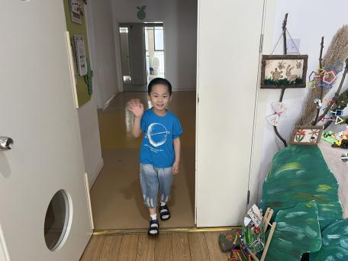 | 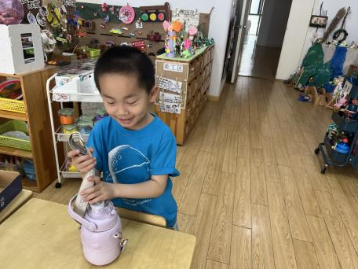 | 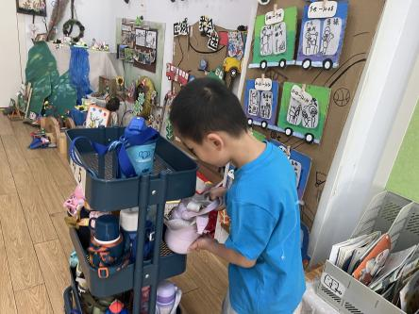
徐嘉翌脸上洋溢着笑容走进教室，一手张开朝向脸庞挥起了手和老师阿姨打招呼：“早上好！”，两手将挂在身上的水杯绳子抬起，绕过头顶，把杯子拿了下来放在了桌子上，然后将水杯绳子一圈圈的绕在水杯身上，最后将水杯小心翼翼地放在了水杯架上。

二、区域游戏
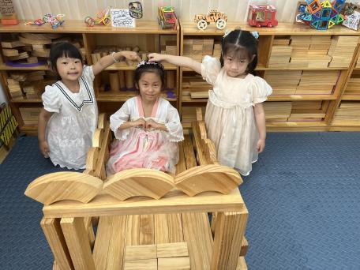 | 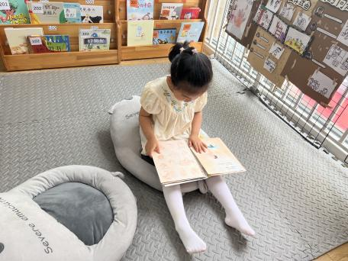 | 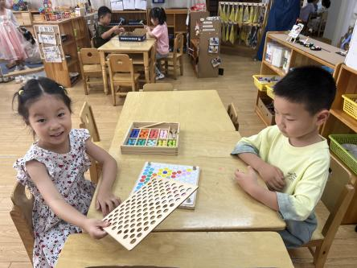
胡依依、郝韩爱和曹欣彤选择了地面建构。三人一起协商建构公主的床，用平铺的方式做床底，侧面用架空的方式做床的围栏，床头做了公主风格，最后三人拍个美美的合照。 | 王洛笛选择了图书区。选择书本《不一样的洗澡》，翻阅书本，安静的坐在地垫上，说到：“这个小弟弟想象力真丰富，在宇宙飞船萨上洗澡，在花园里洗澡，花园里洗澡身上一定会很香很香。” | 于佳漪和付洪岳选择了益智区的彩球游戏。分别从盒子里拿出勺子和夹子，根据图示用不同的工具夹取彩色圆球，说到：“我们一起合作玩这个花园种花。”
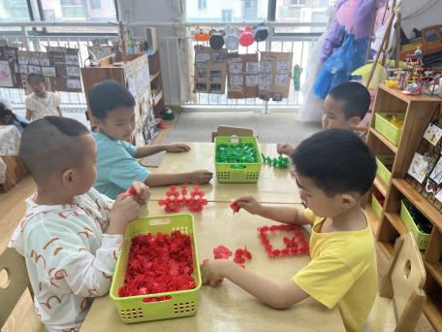 | 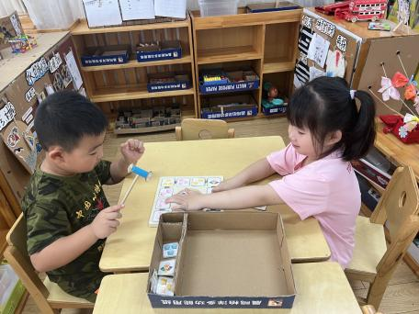 | 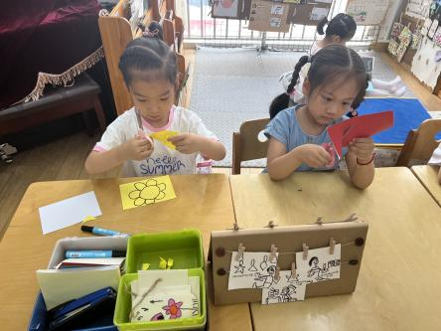
马玉壮选择了桌面建构的雪花片。和旁边的韩自豪说到：“我想建构花园，我们一起花园种花，在小小的花园里挖呀挖呀挖，种小小的果实，开小小的花。” | 房硕和姚曼欣选择了益智区动物敲敲乐的游戏。先是选择了对应的动物卡片放在操作盘里，然后用小骰子洒一下，最后用小榔头根据骰子朝上的一面敲小动物卡片。 | 周昕潼和杨逸恬选择了图书区的自制图书。分别选择彩色的色粉纸画书的封面和封底，然后将封面放在白色的纸张上，以模子的方式剪封面封底。

- 集体活动——音乐：猪小弟
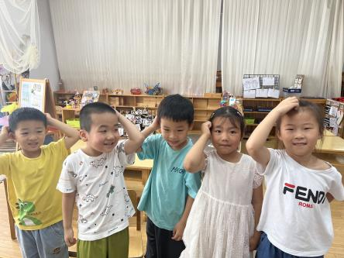 | 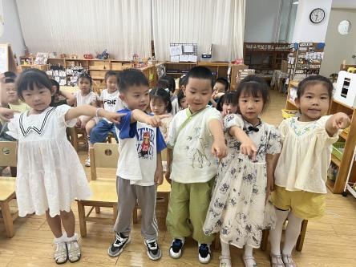 | 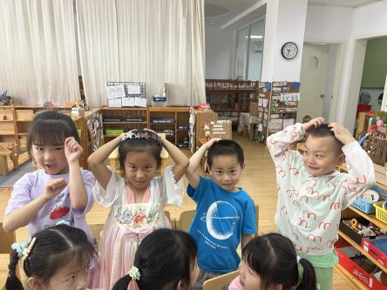
这是一首曲调简单，活泼有趣的儿童歌曲。歌曲为2/4拍，两个乐句，四段歌词，用情境性和对话性的语言表现了猪小弟由脏变干净的过程，附点节奏的反复使用增添了歌曲活泼欢快的情趣。歌曲可以通过节奏的快慢，唱法的连、断，结合歌词的内容表现猪小弟高兴和伤心的两种心情。本次活动的重点是学唱歌曲。难点是引导幼儿唱准曲中的附点音符，并能在歌曲中等待和正确地表现出前奏、间奏和尾奏。

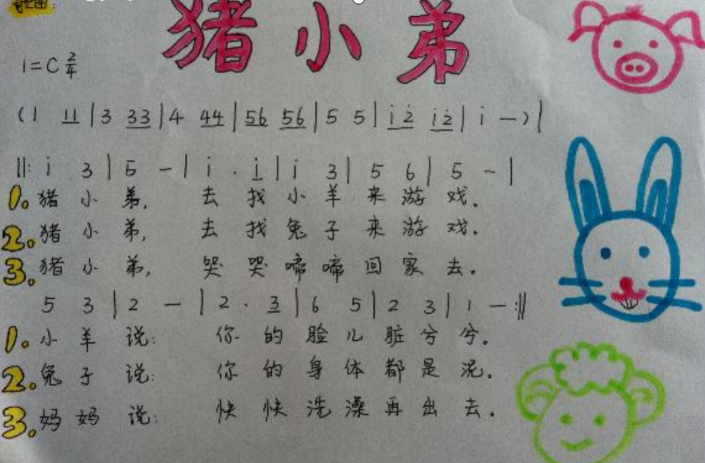

四、温馨提示
各位家长：
又是一年粽子飘香时，我们将迎来我国重要的传统节日——端午节，为了让您的孩子度过一个充实安全的假期，现把假期的时间及注意事宜通知如下，请您配合，做好家园共育工作。
放假时间：2023年6月22日（周四）至6月24日（周六）放假调休，共3天返园时间：2023年6月25日（星期日）正常回园上课调休补课安排：2023年6月25日（上周五的课）
端午假期，大家难免会去往各处游玩，尽量不去人员聚集、空气流通性差的场所，提醒孩子多喝水、勤洗手、注意卫生，以免感染传染病。
天气逐渐炎热起来，部分水上游乐设施开始启用，外出游玩时一定要注意孩子的外出安全，做好防溺水安全教育工作，不要让孩子单独玩水、游泳。
要培养孩子良好的饮食、卫生、作息习惯。不吃生冷不洁的食物，少吃冰镇食物、少喝冷饮；合理安排幼儿作息时间，适当加强体育锻炼；在家休息时，也不让孩子离开视线，教育孩子不攀爬阳台、门窗等，不乱动电器、药品等。

